お試し参加––

接客・販売

18歳以上（高校生可、学生フリータ

応募資格

**キャンペーン**

**お試し参加**

**会員増加対策事業**

**広島県支部主催大会**



☆1人エントリー(可)1，500円

☆

★一人エントリー（可）

★

一人

１ペア3，000円

☆

★一人エントリー（可）

★

一人

☆☆

広島県予選大会

広島県予選大会

AAA　○○店

【広島県支部加盟団体クラブの皆様へ】

広島翔洋テニスコート

* 一緒に練習しているお友達を誘ってみませんか？

対象者：過去に登録のない方　又は

前回の登録から5年以上経過している方

* 詳細は

第４７回全日本レディースソフトテニス

決勝大会広島県予選大会の要項に準ずる。

* 申込の際は広島県レディース大会申込書の

所属クラブ名欄に【お試し】と記載お願い

いたします。

令和７年５月６日（火・祝）

問い合わせ先

TEL：090-8052-4339

理事長：鋤田　洋子

第４７回全日本レディースソフトテニス決勝大会

広島県予選大会

ソフトテニス決勝大会

広島県予選大会



Point！

会員登録〔登録料2,000円〕

しなくても

この大会１回に限り

参加OKです！

**日本レディースソフトテニス連盟**



Point！

初心者の方大歓迎！

沢山のご参加

お待ちしております

参加料

開催場所

開催日

対象大会



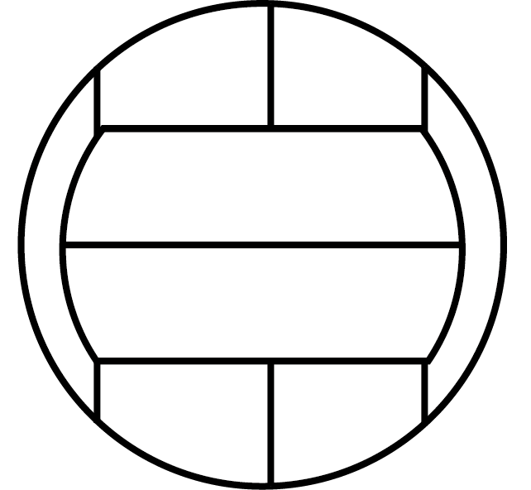



Point！

初心者

大歓迎!!

Point！

初心者

大歓迎!!

